令和4年1月31日（通巻第201号）
ボウルズ・ジャパン ブリテン
発行元：認定NPO法人ローンボウルズ日本 総務部

一般情報など
（公益社団法人）東京都障がい者スポーツ協会が、パラスポーツ（障がい者によるスポーツ）を広く
普及させることを目的として「パラスポーツスタートガイド」というウエブサイトを１月末に立ち上げ
ました。その中にローンボウルズも紹介されています。
会員各位の知人、友人などに障がい者ローンボウルズを紹介される場合は、このウエブサイトを紹介してくださると良いでしょう。そのURLは下の通りです。
https://parasports-start.tokyo/sports/s45/
https://www.youtube.com/watch?v=Gf01lEa9XKk
なお、この動画は2021年11月24日（火）に神戸市しあわせの村で収録されたものです。

2022年1月の行事、活動などの結果

（１）明石公園ローンボウルズ場改修（第２ステップ）の打合わせ
日時：1月14日(金)13:00-15:00
場所：明石市明石公園ローンボウルズ場管理棟
出席者：BJ側 森会長、児島理事長、合田副理事長、藤川事務局長、坂本技・競部副部長
横井関西LB協会副会長、奥田明石市LB協会会長、旭明石市LB協会副
会長、長島ALBCクラブ代表
兵庫県側 県土整備部まちづくり局公園緑地課 平田副課長、黒原主幹
（公財）兵庫県園芸・公園協会 藤原次長、江本主任
内容：昨年５月に第１ステップとして基礎地盤の平坦度修正工事は実施したが、そのとき
積み残した表層人工芝の更新について、既に使用期間が１０年を超える状態となった、ので、第２ステップとして実施計画を立ててほしい旨をＢＪ側から要望した。遅くとも延期されたＷＭＧ関西大会の開催前までには必要であることを説明した。
兵庫県側は、表層人工芝の劣化程度を観察・確認されたのち、持ち帰り検討されることとなった。

（２）兵庫県の「民間によるパークマネジメント導入に向けた事業可能性調査」に応募
今年1月に兵庫県が上記事業計画を発表したことを受けて、明石公園ローンボウルズの運営管理体制を完全に民間に移管する提案書を1月20日に兵庫県の方に提出しました。
県の上記調査の目標は、明石公園内の各施設の運営管理に民間投資を導入することにより公園の活性化をはかる一方で、県の財政条件の改革を計ろうとするものであります。
従って、BJからの提案書内容は、オーストラリアの会社が日本国内にローンボウルズ場を新設し、営業するこを希望していることを紹介し、これを明石公園ローンボウルズ場に適用してもらおうとするものです。

（３）令和3年度 兵庫県障がい者スポーツ推進プロジェクト
東京パラリンピック・ワールドマスターズゲーム関西開催記念
ローンボウルズ競技交流大会を開催
主催：〈公財〉兵庫県障がい者スポーツ協会、
兵庫県障がい者ローンボウルズ連盟、兵庫県障がい者スポーツ交流館
場所：兵庫県立障がい者スポーツ交流館
日時：令和4年1月15日（土）10：00～17：00
内容：1)交流大会（10:00～16：00 Aコート）
2)体験会 （10:00～12:00 Bコート）希望者は交流大会午後の部に参加可
参加対象 ローンボウルズ競技に興味のある障がい者、健常者
定員：交流大会12名（トリプルズ4チーム）、体験会20名
- 交流大会競技種目：男女不問フォワーズ戦。4チーム参加。
1人2球 80分制、総当たり戦3試合を実施。
結果
 | 選手名（所属クラブ） | 成績
1位 | 澤田昭雄（兵庫車椅子）木村和暉（兵庫車椅子）  松本道徳（兵庫車椅子）藤川辰美（学園ワイズ） | 3勝0敗
2位 | 植松寿子（兵庫車椅子）スーザン（兵庫車椅子）  溝口満輝（兵庫車椅子）清水 様（体験者） | 2勝1敗
3位 | 郭善芳（兵庫車椅子）松本節子（兵庫車椅子）  鐘本隆明（玉津クラブ）村岡 様（体験者） | 1勝2敗

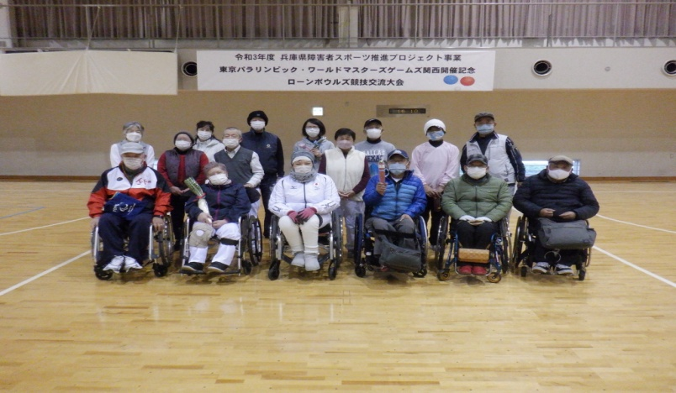
参加者の集合写真

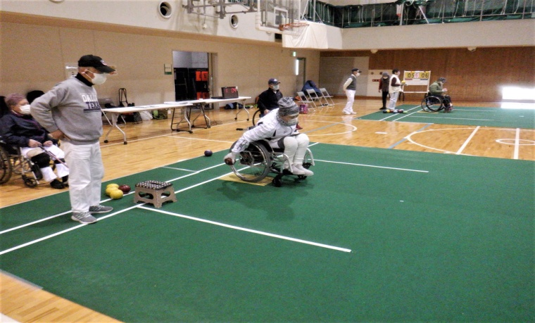
大会風景

（４）BJ公認アンパイヤ―資格認定試験会（関東地区分）
主催：BJ技術・競技部
場所：横浜市YC&ACローンボウルズグリーン
日時：1月16日(日)10:00-15:00
内容：10:00-15:00ルールブック筆記試験
13:00-15:00メジャリング実技試験
受験料：1,000円/人
受講者：４名（ローンボウルズ東京1名、YC&AC 2名、YLBC 1名）
試験官：森 紘一会長
備考：試験結果は2月中旬に本人に通知される。

（５）BJ理事連絡会（Ｗeb会議）第6回開催
日時：1月22日（土）20：00～21:30
場所：ZoomによるWeb会議
出席者：理事12名、オブザーバー1名 計13名 （欠席理事は12名）
議題：1) 2022年の新年を迎え、各理事や各クラブなどの今年度の活動計画や目標などを披露して、情報交換をはかった。
2) アジア選手権大会〈2022年予定〉、世界選手権大会〈2023年予定〉出場候補選手用「強化訓練マニュアル（国際部、技術・競技部作成）」について意見交換した。
（６）スポーツ団体のガバナンス・コンプライアンス強化研修を受講
主催：日本スポーツ振興センター
日時：1月28日（金曜日） 18:00～19:30
場所：Zoomによるオンライン開催
参加者：日本スポーツ協会、日本オリンピック委員会、日本パラスポーツ協会の加盟団体
役職員及び関係者 BJからは森会長、藤川事務局長、竹内会計らが受講
内容：「スポーツ団体ガバナンスコード」に定める「利益相反管理」について、その基本を
研修された。
・利益相反の定義 ・利益相反事例の解説 ・ケーススタディ
・利益相反管理の取組み ・スポーツ団体特有の利益相反事例
講師：有限責任監査法人トーマツ リスクアドバイザリー事業本部GRC
シニアマネジャー 時澤 和豊 氏
デロイト トーマツ ファイナンシャルアドバイザリー合同会社
スポーツビジネスグループ シニアヴァイスプレジデント 里﨑 慎 氏

（７）Aリーグカップ2022年前期大会(第1,2節)
主催：関西ローンボウルズ協会
主管：Ａリーグ実行委員会
場所：明石公園ローンボウルズグリーン
日時：1月9日（日）、23日（日）13：00～17:00
結果：1月9日（日）終了時点での成績。(1月23日は雨天中止)
 | A-1リーグ | A-2リーグ
１位 | 坂本 紘一（神戸ﾀｯﾁｬｰｽﾞ） 17点  垣内 元治郎（ALBC） | 山本 唯信（ALBC） 14点  川村 信子（兵庫車椅子）
２位 | 長島 俊和 （ALBC） 15 点  藤崎 政和 （ALBC） | 野上 哲男 (神戸タッチャーズ） 11点  長本 祐太（LB高知UC）  八杉 瞳 （兵庫車椅子）
３位 | 関口 溜 （ALBC） 14 点  森 紘一 （ALBC） | 野上 京子 (神戸タッチャーズ） 10点  中原 大地（LB高知UC）  植松 博至（兵庫車椅子）

（８）SVリーグ2021年度後期大会(第5,6節)
主催：関西LB協会
主管：SVリーグ実行委員会
リーダー： ALBC、会計：学園ワイズ 、記録：村人クラブ
場所：神戸市しあわせの村ローンボウルズグリーン
日時：1月8日（土）、22日（土）13:00～16:00
競技結果：1月22日 終了時点での成績。
順位 | 1位 | 2位 | 3位 | 4位 | 5位 | 6位 | 7位 | 8位 | 9位 | 10位
チーム  名 | 関西LB  協会 | ALBC | 学 園-B | 兵庫車  椅子B | ﾀｯﾁｬ-ｽﾞB | 学 園-A | 兵庫車  椅子A | ﾀｯﾁｬ-ｽﾞA | ﾀｯﾁｬ-ｽﾞC | 村人  クラ
勝点 | 36 | 23 | 21 | 21 | 20 | 15 | 13 | 13 | 9 | 6
得失点差 | +81 | +12 | +37 | +3 | +10 | +4 | －24 | －46 | －33 | －44
得点合計 | 152 | 119 | 120 | 95 | 110 | 102 | 94 | 98 | 95 | 84

（９）Mリーグ2021年度大会(第15,16節)
主催：関西LB協会
主管：Mリーグ実行委員会
場所：神戸市しあわせの村ローンボウルズグリーン
日時：1月12日（水）、26日（水）13:00～16:00
競技結果：1月26日（水）終了時点での成績（ただし参加率70％未満は除く）
順位 | 氏 名 | 平均ポイント | ポイント合計 | 出場試合数
１位 | 坂本 紘一 （神戸タッチャーズ） | 5.88 | 153.0 | 26
２位 | 野上 哲男 （神戸タッチャーズ） | 5.85 | 117.0 | 20
３位 | 合田 洋子 （学園都市ワイズ） | 5.55 | 115.0 | 20

2022年2月、3月の計画、予定

（１）BJ理事連絡会（Ｗeb会議）第7,8回開催
日時：2月19日（土）20：00～21:30 第7回
3月19日（土）20：00～21:30 第8回
場所：ZoomによるWeb会議
議題：追って連絡

（２）Aリーグカップ2022年前期大会(第3,4,5,6節)
主催：関西ローンボウルズ協会
主管：Ａリーグ実行委員会
場所：明石公園ローンボウルズグリーン
日時：2月6日（日）、20日（日）、３月6日（日）、20日（日）13：00～17:00

（３）SVリーグ2021年度後期大会(第7,8,9,10節)
主催：関西LB協会
主管：SVリーグ実行委員会
リーダー：ALBC、会計：学園ワイズ 、記録：村人クラブ
場所：神戸市しあわせの村ローンボウルズグリーン
日時：2月5日（土）、19日（土）、3月5日（土）、19日（土）
13:00～16:00（12時45分までに受付完了のこと）
競技内容：10チームが参加し、ペアーズ戦を２ゲーム行う。

（４）Ｍリーグ2021年度大会(第17,18,19,20節)
主催：関西LB協会
主管：Mリーグ実行委員会
場所：神戸市しあわせの村ローンボウルズグリーン
日時：2月9日（水）、23日（水）、3月9日（水）、23日（水）13:00～16:00
競技内容：チーム編成は当日の抽選にて決定。参加人数によりペアーズ、トリプルズ、
フォアーズ戦を行う。8エンド戦を2ゲーム行う。
ポイントの計算方法は、｛勝ちエンド数×１ポイント+ゲーム勝利のとき2ポイント
（引き分けなら1ポイント）｝
参加申込み：事前申込みは不要。当日、会場への来場で可。チーム編成は当日の抽選にて決定。

（５）BJ公認アンパイヤ―資格認定試験会（関西地区分）
主催：BJ技術・競技部
日時：2月13日(日)10:00-16:00
場所：神戸市しあわせの村ローンボウルズグリーン
内容：ルールブック筆記テスト（２時間）およびメジャリング実技テスト（3時間）
受験料：1,000円/人
受験者：新しく資格取得を目指す人で、事前の講習会を受講した人

（６）初級者向けメジャリング技術講習会
主催：明石市ローンボウルズ協会
日時：2月27日(日)9:00-12:00
場所：明石市明石公園ローンボウルズグリーン
内容：ボックスメジャー、コンパス、隙間ゲージ、糸メジャーなどの使いかたの
基本を講習する。
講師：関西LB協会から派遣（船引、坂本、合田、森）
参加費：無料
申し込み先：ALBC長島俊和氏まで（２月１０日で締め切り）

（７）2-4-2ペアーズ大会
主催：関西ローンボウルズ協会
主管：兵庫車いす、ALBC、学園ワイズ
日時：3月26日(土)9:00-17:00
場所：明石市明石公園ローンボウルズグリーン
内容：男女不問のペアーズ大会。一人４球×８エンド戦を１チーム当たり４ゲーム行う。
第１投球者が２球投げたら、第２投球者に交代し4球投げる。そのあと再び第1投球
者に交代して残りの2球を投げる、ということが特徴となっている。
募集チーム数：最大１４チームで締め切り
参加費：後日にあらためて連絡
申し込み先： 同上

